Сначала необходимо создать шаблон календаря на подразделение, необходимо перейти в свое ЛПУ ( или в подразделение этого ЛПУ) и нажать "добавить" в соответствующем разделе.
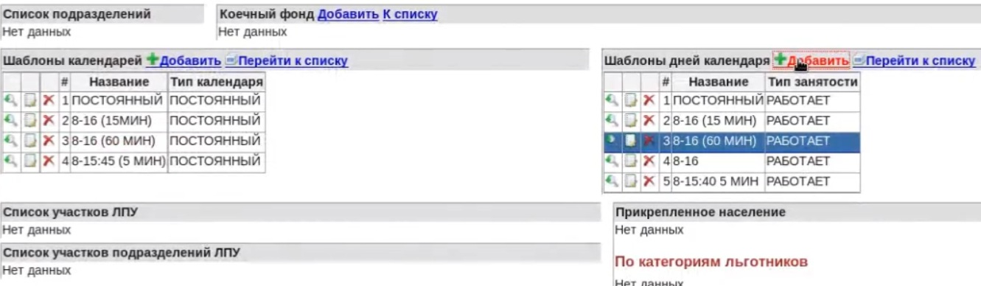
В открывшейся форме заполнить все поля: тип занятости "работает", указать времена, указать среднее время на визит или количество визитов и нажать "Создать".
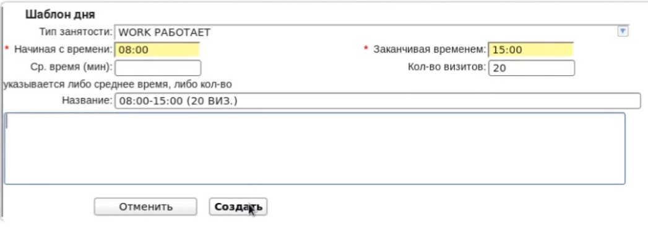
Создастся список времен, в каждое из которых можно зайти (двойной клик) и создать резерв (например, зарезервировать время для врача если он сам к себе направляет пациента или другое).
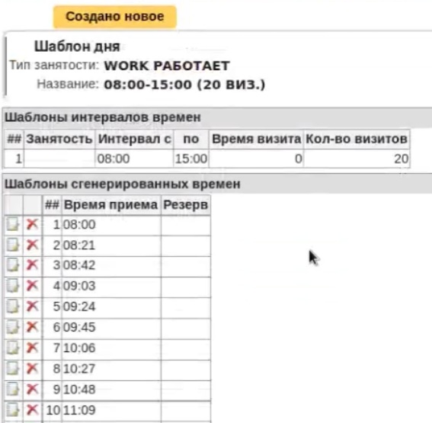
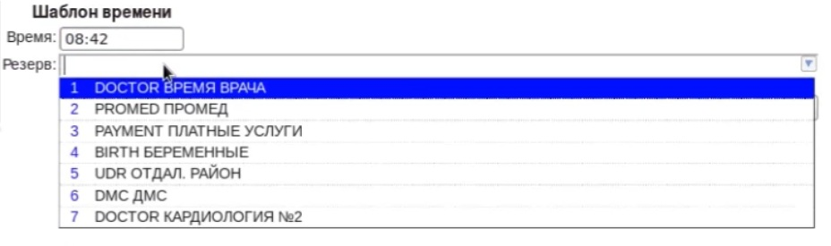

После добавления шаблона дня нужно добавить шаблон календаря по ЛПУ. Для этого на этой же странице в меню слева нужно нажать кнопку "шаблон календаря по ЛПУ".
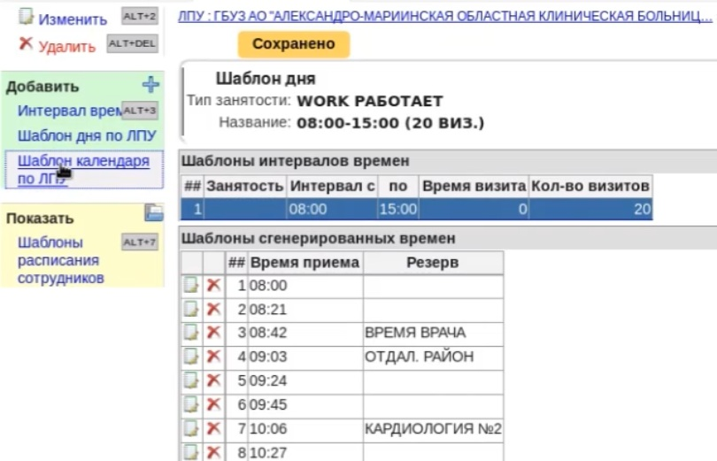
После этого нужно заполнить определенные поля в шаблоне, выбрать один из алгоритмов календаря, отметив галочкой нужный параметр и заполнив соответствующие поля. См. пример №1,2,3,4,5.
Пример 1
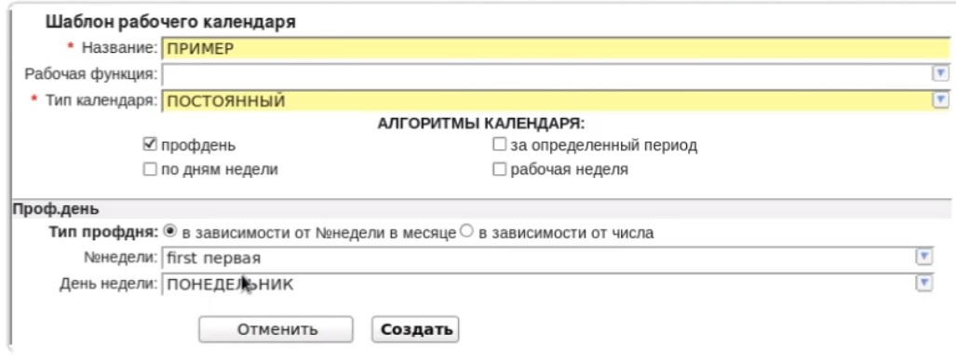
Пример 2
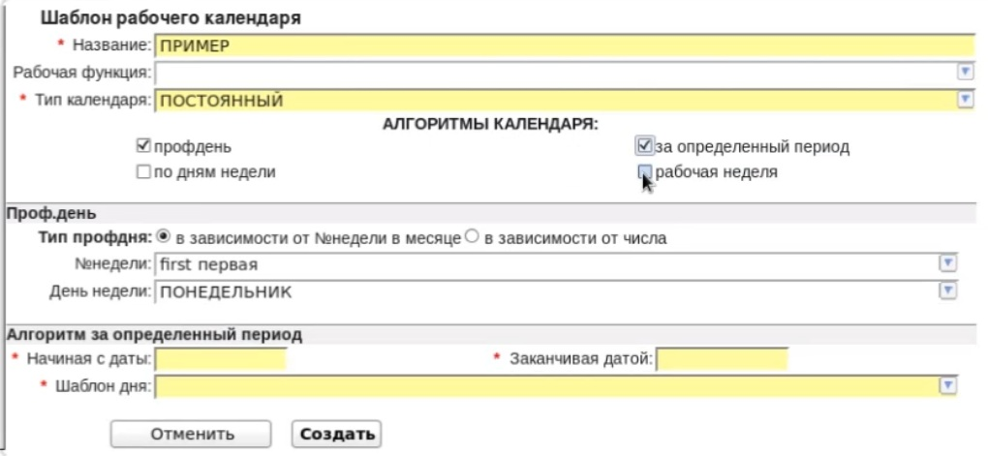
Пример 3
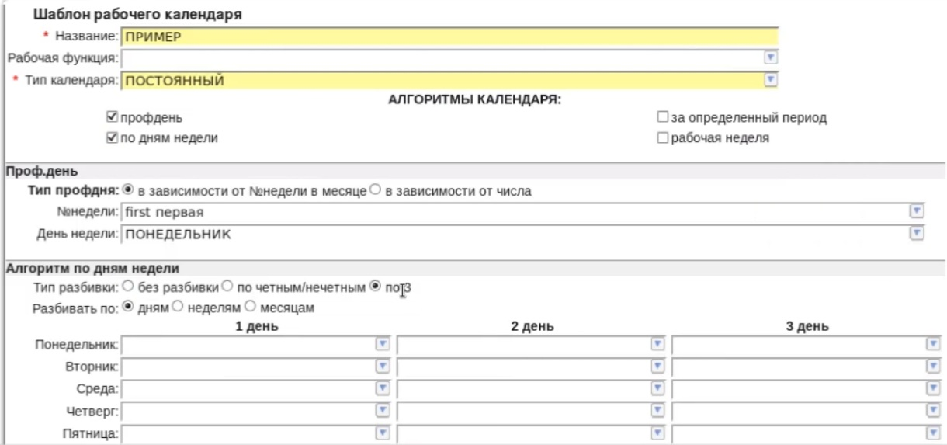
Пример 4
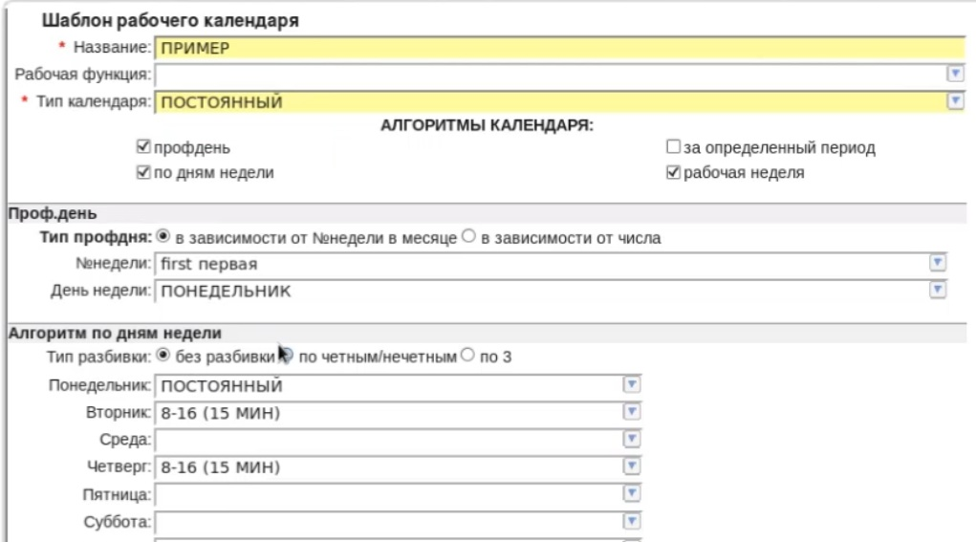
Пример 5
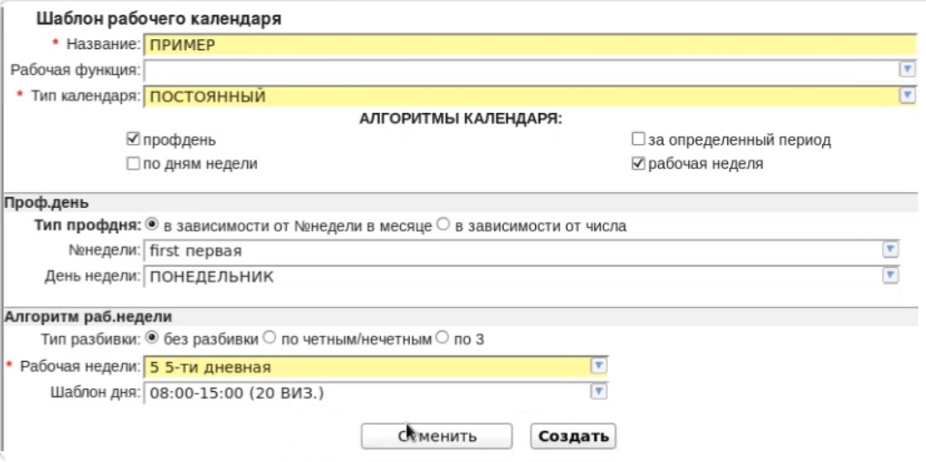
После того, как был создан шаблон, его нужно связать с расписанием сотрудника. Для этого в меню слева нужно нажать кнопку "Шаблоны расписания сотрудников". В открывшемся окне нужно выбрать период действия календаря (дата начала и дата окончания), выделить галочкой сотрудника/группу сотрудников, в поле "шаблон" выбрать созданный ранее шаблон рабочего календаря и нажать "Добавить шаблон календаря". После того, как опреация завершится, нужно нажать "Генерировать календарь".
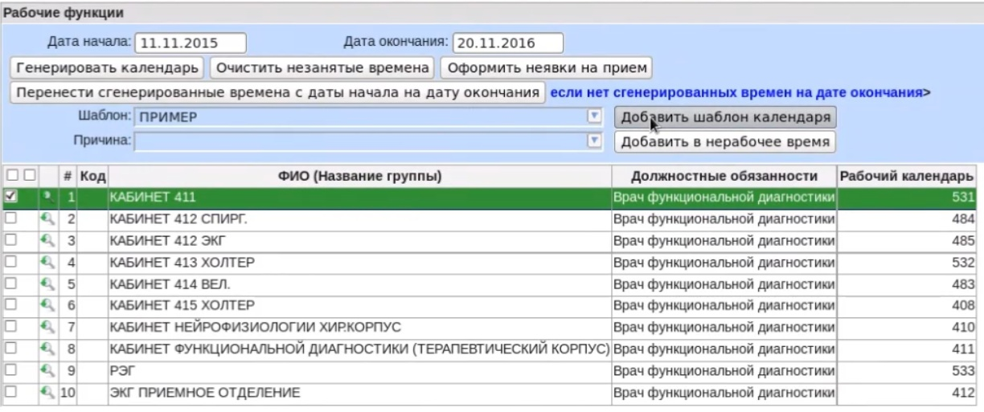
Чтобы проверить результат операции, нужно дважды кликнуть на ФИО врача в списке, которому добавляли календарь/или группы врачей и в открывшемся окне нажать на поле ИД.
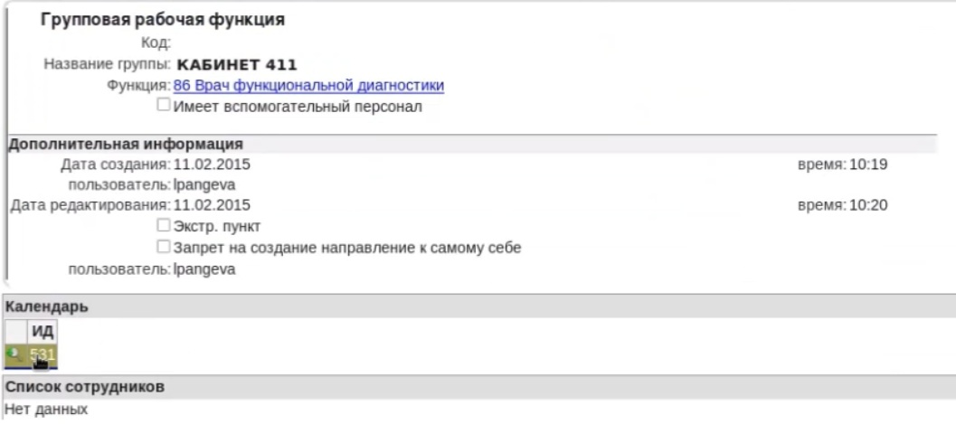
Откроется окно, в котором вы видим, что шаблон добавился успешно.
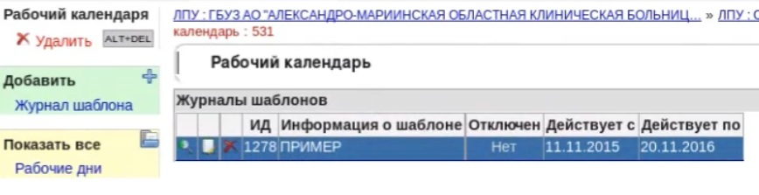
Далее нужно кликнуть на ИД, перейти в шаблон календаря и в открывшемся окне проверить, что все поля заполнены и указан тип занятости. Если тип занятости не указан, то выбрать его из выпадающего списка.
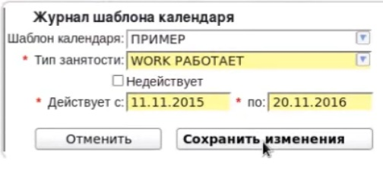
После этого можно перейти к предварительной записи. Для этого переходим на вкладку "Персона" и видим расписание врача.
